Original :http://www.blog-rose-croix.fr/a-propos-de-l-ere-du-verseau/nal :

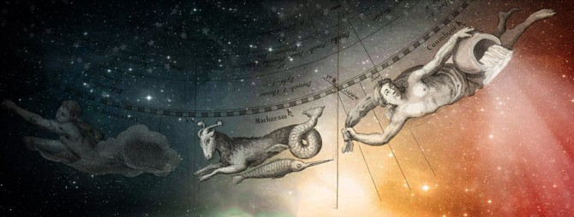

A propos de l’ère du Verseau
9 octobre 2014by Serge Toussaint • Points de vue • Tags: astrologie, avenir • 13 Commentaires
Dans certains écrits ésotériques, il est dit que l’évolution de l’humanité s’inscrit dans des cycles successifs appelés « ères ». Cette théorie est fondée sur le fait que la voûte céleste est divisée en douze constellations que le point vernal parcourt en 25920 ans, ce qui fait une durée moyenne de 2160 ans pour chaque ère. Or, chacune des douze ères, pour des raisons à la fois astronomiques, astrologiques et astrosophiques, exercerait une influence particulière sur l’humanité dans son ensemble.
Selon la théorie des ères, la naissance du Christ, assimilée à l’an 0 de notre calendrier actuel, a marqué le début de l’ère des Poissons (il faut noter au passage que le symbole des premiers Chrétiens n’était pas une croix, mais un poisson, appelé « ichtus » en grec). Cette ère fut précédée par l’ère du Bélier (à laquelle on associe traditionnellement le développement des civilisations égyptienne, grecque et romaine), qui fut elle-même précédée par l’ère du Taureau (que la Tradition assimile au rayonnement de la civilisation babylonienne).
Etant donné qu’une ère dure environ 2160 ans, on peut en déduire que l’humanité se situe actuellement entre l’ère des Poissons et l’ère du Verseau. Si l’on en croit les textes ésotériques traitant de ce sujet, l’ère du Verseau marquerait l’avènement de la Connaissance et de la Sagesse sur Terre. Autrement dit, elle correspondrait au cycle durant lequel les hommes, individuellement et collectivement, en viendraient graduellement à exprimer les idéaux les plus nobles. L’humanisme et la spiritualité (et non religiosité) seraient les deux piliers de cette ère.
Mais les mêmes textes indiquent également que l’ère du Verseau sera précédée d’une période au cours de laquelle les hommes seront confrontés à leur ignorance et à leur folie, et qu’avant que ne soit révélé ce qu’il y a de meilleur dans la nature humaine sera révélé aux yeux de tous ce qu’il y a de pire. Dans certains écrits, elle est même appelée « ère de la Transparence », ce qui est très significatif. Que l’on admette ou non cette théorie, il faut bien reconnaître que l’époque actuelle correspond à la description qui en est faite, avec son lot de “révélations“ quotidiennes et ses émissions de radio et de télévision où la bêtise n’a d’égale que la vulgarité, l’impudeur, la superficialité, etc., sur fond de voyeurisme.
D’après les récits liés à l’ère du Verseau, la période chaotique que le monde traverse actuellement ne serait qu’un passage obligé et correspondrait à une remise en cause totale des fausses valeurs que les hommes ont eux-mêmes cultivées au cours des siècles et des décennies passés. À l’issue de cette période devrait émerger une nouvelle humanité, régénérée sur tous les plans, avec tout ce que cela suppose de positif pour elle : la paix, la fraternité, la prospérité matérielle, l’élévation spirituelle, etc. Cela étant dit, il est évident qu’une telle perspective ne dépend pas uniquement de l’influence exercée sur les hommes par l’ère du Verseau. En application de l’adage « Aide-toi et le Ciel t’aidera », il leur appartient en effet d’agir en conséquence.
Serge Toussaint
Grand Maître de l’Ordre de la Rose-Croix

